Муниципальное казённое дошкольное образовательное учреждение
детский сад «Оленёнок»
ул. Северная, 5, п. Тазовский, Ямало-Ненецкий автономный округ, 629350
тел./факс:8 (34940)2-00-15/2-00-10,mkdou_olenenok@list.ru
ИНН 8904081720/КПП 890401001; ОГРН 1168901053012; ОКВЭД 85.11

МЕТОДИЧЕСКИЕ РЕКОМЕНДАЦИИ

ТЕМА: «Возможности музыкального искусства в развитии вокальных, фонационных коммуникативно-речевых умений детей старшего дошкольного и младшего школьного возраста»

Составитель:
Музыкальный руководитель
первой квалификационной категории
Башкирцева Н.О.

п. Тазовский,
2019 год
Основное средство коммуникации – естественная устная речь, имеющая лексическую и синтаксическую организацию. Начальным этапом функционирования речевого механизма в деятельности коммуникативно-речевых умений является возникновение потребности коммуникативного намерения, конечным этапом – акустический эффект. Приведена ниже схема наглядно демонстрирующая работу речевых механизмов (рис.1)
Акустический эффект речевой сигнал
Артикулирование, интонирование
Действия резонаторной, генераторной, энергетической систем
Активность моторных центров речеслуходвигательного анализатора
Аффективно-волевая потребностная сфера

I уровень

IIуровень

III уровень

Рис. 1. Схематическое представление общего механизма коммуникации

Интонационная сторона речевой деятельности является составной частью системы звуковой коммуникации человека, в которую входят: речь, пение, музыка. К общим акустическим параметрам этой системы можно отнести мелодию, ритм, громкость, частоту основного тона. Благодаря своим резонаторным механизмам система звуковой коммуникации является мощным фактором психофизиологического взаимодействия на человека.
Голосовой аппарат состоит из дыхательных органов, вибраторов, резонаторов и артикуляторов. От того, насколько им владеют, зависят звучность, тембр, темп, громкость, дикция - компоненты речи, которые определяют её интонационное богатство и своеобразие. Изменяя темпоритм высказываний, можно выразить тончайшие нюансы, расширить словесную ёмкость слова. Пользуясь музыкальной терминологией, Р.Р. Каспранский, обозначая темповую характеристику речи, выделяет allegro- речь, presto-речь, ritenuto –речь. Ритмико-мелодическая характеристика речи обусловлена движением голоса, темпоритмом, тембром и интенсивностью звучания.
Основной приметой голоса является его тембр - звуковая окраска. Но тон речи создаётся всем комплексом фонетических средств: тембром голоса, высотой тона и её движением, громкостью.
Особые возможности в решении проблемы фонационного коммуникативно-речевого развития детей раскрывает музыкальное искусство.
Музыка, как «язык души», обращённый от сердца к сердцу, открывает путь к «другому» (Ю.М. Лотман). В результате клинических наблюдений и исследований установлена способность музыки непосредственно воздействовать на эмоциональный мир человека – изменять его настроение, снижать тревогу, напряженность. Используя в музыкальной деятельности высокохудожественные образцы народной, классической и современной детской музыки, мы сможем способствовать коррекции таких психических недостатков, как замкнутость, заниженная или завышенная самооценка.
Психологическое определение содержания музыки дано выдающимся психологом Б.М. Тепловым: «Музыкальное содержание по существу своему есть эмоциональное переживание; внеэмоциональным путём нельзя постигнуть содержание музыки…, но оно не должно быть только эмоциональным. Восприятие музыки идёт через эмоции, но эмоцией оно не кончается. В музыке мы через эмоцию познаём мир. Музыка есть эмоциональное познание».
В современной фонетике хорошо известно, что звуки речи имеют отчётливый тоновый характер. Полость рта для звука является акустическим резонатором, поэтому в зависимости от положения языка речевые звуки имеют высокий или низкий основной тон. Во многом благодаря музыкальному воспитанию, ребёнок учится слушать, слышать, воспроизводить, понимать и сопереживать.
Особую актуальность в музыкальном воспитании детей приобретают специальные упражнения фонопедического метода развития голоса. В.В. Емельянова в виде артикуляционной гимнастики и развивающих голосовых игр.
Обучение пению раскрывает не только певческие возможности детей, но и способствует:
- формированию выразительной, дикционно чёткой речи;
-становлению образного и ассоциативного мышления;
- расширению объёма памяти и лексического словаря;
- развитию эмоциональной сферы;
- проявления творческого потенциала.

Для развития органов речеобразования и мимической мускулатуры осваиваем с детьми упражнения артикуляционной гимнастики из разряда подготовительных. Эти упражнения направлены на развитие ощущения основного органа речепроизводства – языка и мимической мускулатуры. Кроме развития голосового аппарата и умелого владения им, эти игровые упражнения развивают у детей способность к пониманию коммуникативного значения фонационных паралингвистических средств общения и их осознанному применению. Таким образом, используя упражнения фонопедического метода, педагог в игровой форме учит детей к пониманию и осознанному использованию средств общения.
Развитие ритмической организации речи посредством музыкальной деятельности происходит через интонирование мелодии в слоговой форме при исполнении ритма хлопками или на детских ударных инструментах. При воспроизведении мелодии дети учатся различать определённые ритмические и метрические соотношения посредством практической деятельности. При развитии фонационных характеристик речи целесообразно использовать специальные вокальные упражнения, развивающие определённые умения.
Для демонстрации детьми приобретённых коммуникативно-речевых умений целесообразно использовать приём, рекомендованный И.В. Кадобновой и названный «Сказку складываем, музыкой сказываем». Он определяет сочинение и инсценирование музыкальной сказки «Теремок», в основе которой лежит, прежде всего, игра в звуки, из которых рождается картина. Эта сказка удобна тем, что количество персонажей мы можем добавлять, изменять, варьировать.

Муниципальное казённое дошкольное образовательное учреждение
детский сад «Оленёнок»
ул. Северная, 5, п. Тазовский, Ямало-Ненецкий автономный округ, 629350
тел./факс:8 (34940)2-00-15/2-00-10,mkdou_olenenok@list.ru
ИНН 8904081720/КПП 890401001; ОГРН 1168901053012; ОКВЭД 85.11

КОНСПЕКТ ЗАНЯТИЯ

«Хоровое занятие с детьми 5–6 лет»

Составитель:
Музыкальный руководитель
первой квалификационной категории
Башкирцева Н.О.

п. Тазовский,
2019 год

«Хоровое занятие с детьми 5–6 лет»

Цель: Показать результаты музыкального образования детей и способы их достижения на примере традиционного хорового занятия.
Задачи:
• Формирование певческих умений и навыков.
• Выработка правильного дыхания, звукообразования, интонирования, артикуляции.
• Обучение пению по руке.
образовательные:
• Развитие эмоциональной отзывчивости ребёнка на музыку.
• Развитие внимания, мышления, памяти.
• Развитие слуха и голоса, чувства метроритма.
воспитательные:
• Воспитание усидчивости и силы воли.
• Воспитание самостоятельности, активности, чувства товарищества.

Ход занятия:
В начале хорового занятия, как и любого музыкального занятия, должны проводиться музыкальная зарядка и дыхательная гимнастика. Эти упражнения позволяют сосредоточить внимание детей на собственном теле, учат находиться в спокойном, ненапряженном состоянии; освобождают плечи, корпус, голову, воспитывают чувство опоры на ноги, способствуют формированию правильной осанки и снятию мышечной зажатости перед пением.

Приветствие «Здравствуйте».
Двигательные упражнения - стоя прямо, ноги слегка расставлены:
• «Пружинки». По команде педагога: «Вверх» - подняться на носочки, «Вниз» - опуститься.
Таким образом, отрабатывается певческая постановка корпуса при пении с опорой на ноги.
• «Пиджачок». Описывать полукруговые движения плечами назад, как будто снимаем пиджак, накинутый на плечи, а затем вперёд, как будто надеваем.
• «Берёзка». Наклонить корпус вниз, ноги держать прямыми, руки расслабленно повисли, плечи опущены. Медленно и плавно поднять руки вверх, как будто берёзка тянет свои веточки к солнышку, «пошелестеть листочками» (пальчиками рук, свободно бросить руки вниз и расслабиться.

Артикуляционная гимнастика «Приключения язычка».
Дыхательные упражнения:
Способствуют не только нормальному развитию певческого дыхания, голоса, но и служат охране голоса от заболеваний.
Важно сформировать у ребёнка ощущение дыхания «в живот» и научить его чувствовать движения стенки живота. Производить контроль, например, можно, положив на него руку.
• «Хомячок». Пошмыгать носом с закрытым ртом.
• «Воротики». Глубокий вдох через нос – «воротики» открылись, воображаемый паровозик может в них въехать. Задержка дыхания и мягкий длинный выдох на звук «Ф» - закрыли «воротики». Педагог в это время считает: «Едет паровозик с вагончиками». Для наглядности дети во время упражнения могут помогать себе руками: раскрывать их на вдохе, закрывать на выдохе – открывать и закрывать «воротики».
• «Оса». Выдыхать на звук «З», при этом вращая указательным пальчиком правой руки.
• «Звуковая дорожка». Выдыхать на гласные звуки с крещендо и диминуэндо по показу педагога на карточке – дорожке.
• Артикуляционно – дыхательное упражнение «Жук». По схеме педагога на различные звуки.
Распевание:
• Пение различных слогов «ЛЯ», «ЛЁ» скачкообразно и поступательно по показу педагога с показом рукой движения мелодии – работа над интонацией, формирование гласных звуков.
• Попевка«У кота» - пение с различной динамикой и звуковедением от разных звуков по высоте.
• Попевка«Вот иду я» - I часть. Спокойный вдох, пропевание гласных, перенос согласных, синхронное произношение согласных в конце фразы. II часть. Активный вдох, мелкая техника произношения, скорый темп.
Такие упражнения расширяют диапазон детей, помогают добиваться ровности голоса при разной высоте пения, плавного перехода из грудного регистра в головной.
• Интонационное упражнение «Кукушка». Наглядный показ и пение педагога, повторение детьми интонации«кукушки».
Пение знакомой песни – работа над окончаниями, вступлением каждого куплета, выразительностью исполнения. Пение песни всей группой и по рядам под музыку и без музыки по руке.
Физминутка«Спал цветок» или пальчиковая гимнастика «Паучина».
Разучивание новой песни. Выразительное исполнение песни педагогом. Беседа о содержании и настроении, пение методом «эхо», работа по фразам, проговаривание текста в ритме песни шёпотом, внимание на звук «Р». Исполнение выученных куплетов.

Муниципальное казённое дошкольное образовательное учреждение
детский сад «Оленёнок»
ул. Северная, 5, п. Тазовский, Ямало-Ненецкий автономный округ, 629350
тел./факс:8 (34940)2-00-15/2-00-10,mkdou_olenenok@list.ru
ИНН 8904081720/КПП 890401001; ОГРН 1168901053012; ОКВЭД 85.11

КОНСПЕКТ

Музыкально-спортивного развлечения
для детей старшего дошкольного возраста

ЯМАЛ - НАШ КРАЙ РОДНОЙ!

Составители:
Башкирцева Н.О.,музыкальный руководитель
Аншаков В.А., инструктор по физической культуре

п. Тазовский,
2018 год

Программное содержание: Воспитывать любовь к родному краю, уважение к традициям и быту народов Севера. Знакомить с народными подвижными играми

Народные подвижные игры - традиционное средство педагогики.
В народных играх отражается образ жизни людей, их труд, быт, традиции, национальные устои, желание быть сильным ловким, быстрым и находчивым. Знакомство с играми северного народа - лучший способ вызвать интерес к народу, поскольку игра является естественным спутником жизни ребёнка, источником радостных эмоций и обладает наилучшей воспитательной силой. Участвуя в традиционных играх коренных малочисленных народов Севера, дети знакомятся с своеобразием природы, животным миром, окружающим северян. Состязания в ловкости, быстроте, силе, меткости издавна распространены у северных народов. Подвижные игры северных народов влияют на развитие чувств эмоций и вызывает уважительное отношение к этим народам. В ходе мероприятия дети знакомятся с такими словами ( чум - жилище из жердей, покрываемый войлоком или оленьими шкурами. Нарты - узкие длинные сани, предназначенные для езды на упряжках из собак или северных оленей. Тынзян - аркан для ловли оленей. Шаман - человек, который общается сдухам и вылечивает болезни. Оленьи упряжки. Коренные малочисленные народы Севера - Ненцы, ханты, манси, эскимосы, чукчи.)

Материал и оборудование:Национальные костюмы, чум, шапочки детские "Оленьи рожки", 2 бубна этнических, фишки, комплект игры "рыбалка", "Река" материал, обруч, снегоступы.

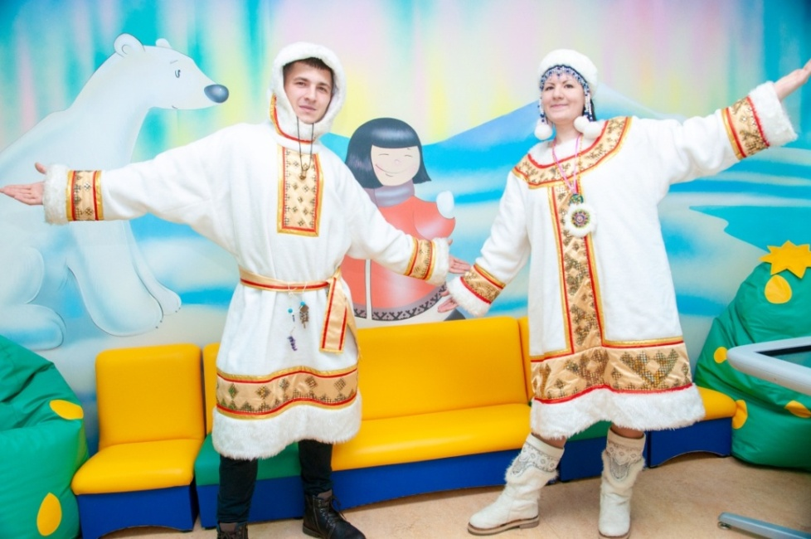

Ход мероприятия:
(Дети входят в зал под музыку "Гимн Ямала" ведущие ведут диалог)

Ведущий: НаниТорова! Ребята, в нашем районе проходят праздники, посвящённые годовщине со Дня образования нашего округа и района в котором мы живём. (Ямало-Ненецкий автономный округ.Наш район - Тасу Ява)
Как называется столица ЯНАО (Салехард - столица ЯНАО)

Ведущий:
Я приглашаю вас друзья, сюда!
Сейчас Ямал - обжитая планета.
Везде во всём солёный пот труда.
- Безбрежны как моря, стада оленьи.
А рядом вышки нефтяные в ряд
Построившись многоголосным пеньем
Любого новичка ошеломят!
Инструктор:
- Горят бессонно звёздные огни
Домов, перекликаясь над снегами
Мой дики север вырвали они
Из тьмы своими сильными руками
- и юный ненец, севший за штурвал
Послушного гиганта - самолёта,
Он видит как помолодел Ямал,
Познавший радость творческой работы.
- Он был вчера похож на старика
Но юношей расправил плечи ныне.
Сейчас Ямал не снежная пустыня...
Полюбите наш край наверняка!
(Л.Лапцуй.Мой край)

Ведущий: В любой зайдите чум - вас ждёт всегда...
Вместе: (хором) Гостеприимство и забота друга!

Ведущий : Среди просторов нашего округа живут коренные жители, но численность их невелика, поэтому их называют малые народы Севера, Вы уже знакомились с их бытом, традициями, читали сказки, видели орнаменты северных народов. (Ненцы)
-А как называется жилище коренных жителей Севера? (чум)
-Какими, традиционными промыслами занимаются северные народы? (Оленеводство, рыболовство, охота)
А дети народов Севера в своих играх подражают взрослым, желают стать ловкими смелыми охотниками. Я предлагаю отправиться в путешествие по бескрайним, сказочным просторам тундры.

Ведущий: Для этого нам надо ударить 3 раза в Волшебный бубен.

Инструктор ударяет в бубен, сопровождая соответствующими командами:

Инструктор:
Друг за другом становись - построение в колонну по одному
Все по кругу друг за другом- ходьба в колонне по одному
Шагаем по сугробам - ходьба с высоким подниманием ног,
Едем на оленях - лёгкий бег в колонне по два "олень упряжки"
Дышим морозным воздухом - восстановление дыхания

Ведущий :Ну вот мы и оказались в "стойбище". Северяне любят петь, танцевать и состязаться в силе. Но перед соревнованиями нам нужно провести разминку.

Разминка - флэшмоб "Танцы народов Севера" (музыка "Снгакоця")

Инструктор: Ребята, я хочу загадать вам загадку:
Не страшны ему метели
И глубокие снега,
Шкуру тёплую имеет
И ветвистые рога.(олень)
Народы крайнего севера занимаются оленеводством. Предлагаю поиграть в подвижную игру "Ловкий Оленевод"
Игра "Ловкий оленевод"
(Выбирают "Оленей" и 1 Оленевода, у Оленевода обруч.Все дети становятся в круг, "Олени "в середину круга)

Оленята в тундре жили,
Головой они крутили.
Оленята мох искали,
Снег копытом разгребали,
А потом по тундре белой
быстро-быстро побежали

("Оленята" разбегаются поскоками, Оленевод обручем пытается заарканить оленей, кого он заарканил выходит из игры. Побеждает тот, кого не заарканил Оленевод)

Ведущий: На Севере очень глубокие сугробы, но пройти по ним помогут снегоступы .

Игра - эстафета "Бег в снегоступах"

(Дети делятся на две команды и идут между сугробами до чума и возвращаются в команду.Выигрывает та команда, которая быстрее пройдёт эстафету)

Инструктор: Дорогу к реке мы проложили. Вы знаете, что на Севере много разной рыбы. Назовите рыб, которые водятся в северных реках?

Игра- эстафета "Рыбалка"
(По сигналу первый игрок бежит к "реке" ловит рыбу возвращается в команду)

Ведущий: Народы крайнего Севера хорошие охотники. И сейчас мы узнаем, чья команда охотников самая ловкая.
Но сначала загадаю загадку:

Их зимой заметить трудно-
Перья белые как снег.
Хорошо умеют бегать
и летать не хуже всех.
У них лапки как лопатки,
А зовут их ..... (куропатки)

Игра "Охотники и куропатки"
(Дети делятся на 2 команды, девочки - "куропатки",а мальчики "охотники". Под музыку девочки начинают двигаться в глубоком приседе, а мальчики "охотники" начинают ловить "куропаток". Затем подсчитывают улов)

Инструктор:Молодцы, ребята хорошо посоревновались, а теперь отдохнём. Сядем возле чума и представим, как зимним вечером завывает вьюга.

Дыхательная гимнастика
(Дети садятся возле чума, выполняют свободны вдох носом, на выдохе через сложенные "трубочкой губы" произносят звук "у-у-у-у")

Ведущий: Ребята, сегодня мы состязались и играли в подвижные игры народов Севера. Но наше путешествие завершается.
Пора возвращаться. Садитесь в Оленьи упряжки! (Дети строятся парами "Оленьими упряжками" и выходят и зала).
Лакамбой! (До свидания!)

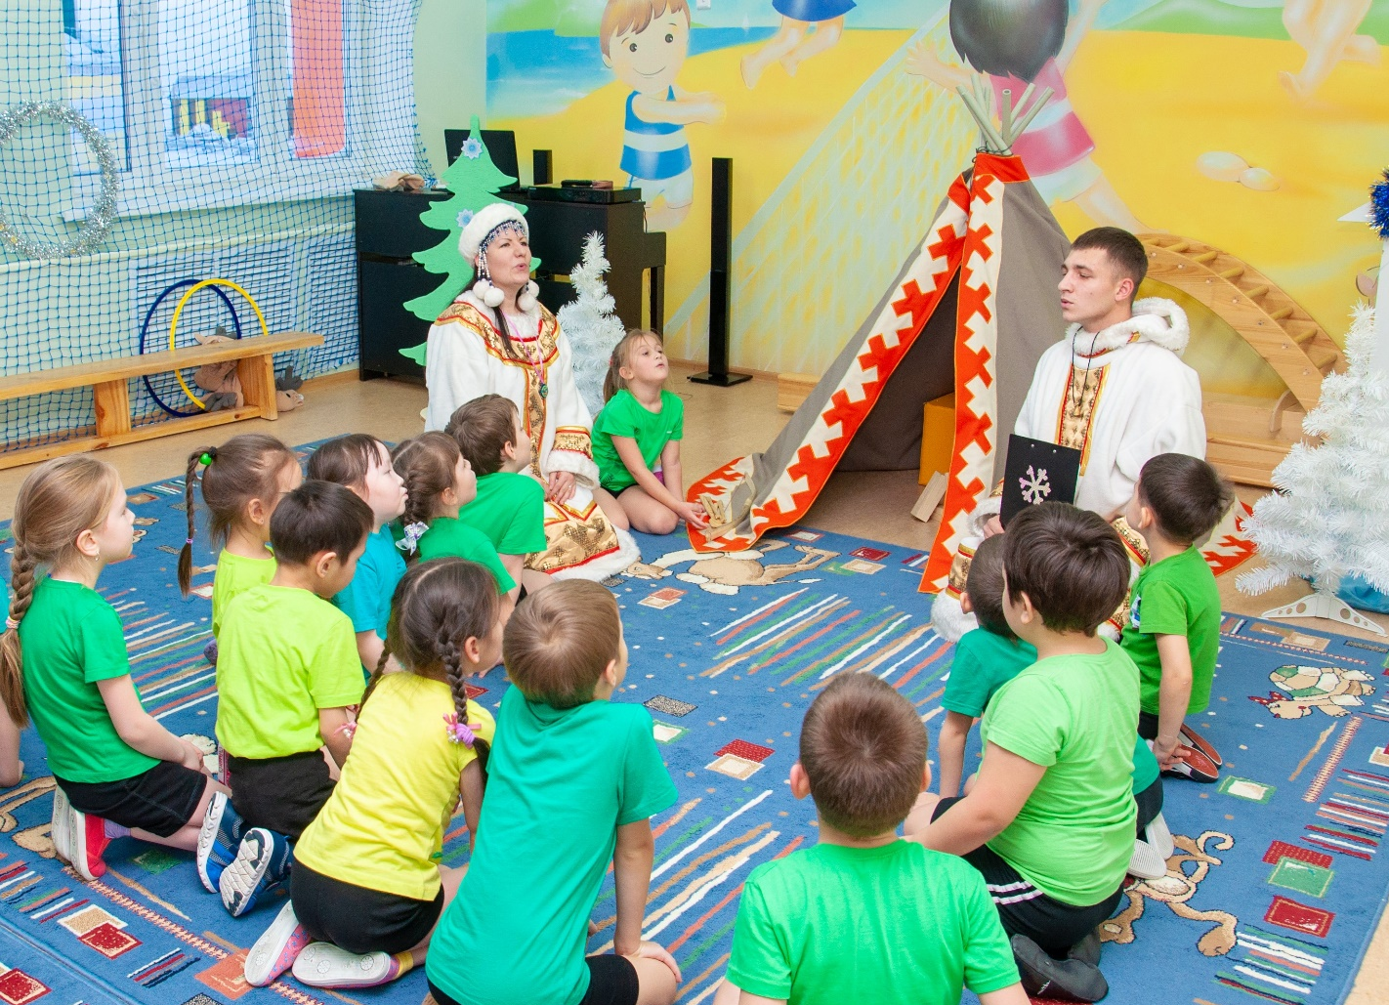

Муниципальное казённое дошкольное образовательное учреждение
детский сад «Оленёнок»
ул. Северная, 5, п. Тазовский, Ямало-Ненецкий автономный округ, 629350
тел./факс:8 (34940)2-00-15/2-00-10,mkdou_olenenok@list.ru
ИНН 8904081720/КПП 890401001; ОГРН 1168901053012; ОКВЭД 85.11

НАУЧНАЯ СТАТЬЯ

«Развитие творческой одарённости у детей старшего дошкольного возраста, через Лего-моделирвание компонентов музыкального языка»

Составитель:
Музыкальный руководитель
первой квалификационной категории
Башкирцева Н.О.

п. Тазовский,
2018 год
Аннотация:
Данная статья посвящена созданию и внедрению инновационного проекта, позволяющего обеспечить условия для раскрытия творческих способностей детей старшего дошкольного возраста, через ЛЕГО- моделирование компонентов музыкального языка.
Ключевые слова: одарённые дети, самооценка, индивидуальный подход, эффект саморазвития, совместная образовательная деятельность, эмоциональная комфортность, инновационный проект, интеграция образовательных областей.

Текст статьи:
"Возможность получения качественного образования продолжает оставаться одной из важных жизненных ценностей граждан", - отмечается в Проекте Минобрнауки России. "Современная модель образования, ориентированная на решение задач инновационного развития образовательной системы".
Процесс цивилизации зависит от одарённых детей, поэтому развитие творческой одарённости - актуальная проблема современной педагогики. Склонности ребёнка могут охватывать многие сферы жизни, могут проявляться в отношении какого-либо определённого вида деятельности, но чаще всего - это широта и переменчивость увлечений, готовность приобщиться к новым видам занятий. Для того, чтобы личность развивалась гармонично, необходимо создать условия, в которых дети могут реализовать свои способности. Помочь ребёнку найти себя, а потом со всех сторон поддержать его - в этом состоит задача педагога. [№7 с.74-77]
педагог в самодеятельности ребёнка занимает роль старшего партнёра по творчеству и относится к ребёнку как к субъекту деятельности, возникает эффект саморазвития, в результате которого ребёнок познаёт больше того, что воспринял из окружающего мира, творит новое. Особенно важна в воспитании одарённого ребёнка дошкольного возраста роль семьи: от поддержки родителей зависит самооценка ребёнком собственных возможностей, его активное отношение к своему таланту.
Психологи выделяют следующие уровни поддержки одарённости у детей:
- создание эмоциональной комфортности, поддержки творческих начинаний ребёнка;
- уважение мнения ребёнка;
- терпимость к кажущимся странным идеям;
- уважение любознательности ребёнка, стремление отвечать на
вопросы. [№6 с.6]
Одарённый ребёнок не терпит ограничений в своих идеях и исследованиях. А самое главное, необходимо помнить, что все дети по-своему талантливы и требуют к себе индивидуального подхода. А задача педагога, увидеть в них талант и пытаться его развить. [№4 с.13]
Учитывая потребности детей старшего дошкольного возраста, мной разработан долгосрочный инновационный проект «Волшебный мир музыки с использованием ЛЕГОконструирования».
Основной идеей, является развитие у детей способностей к творчеству, посредством овладения LEGO – конструирования, через интеграцию образовательных областей.
План мероприятий составлен в виде технологических карт по занятиям, которые проводятся в форме совместной образовательной деятельности с детьми.
1 блок проекта включает в себя знакомство с наборами конструктора ЛЕГО Дупло и ЛЕГО Классик. Формируется командная игра из желающих участников, где сами участники определяют для себя роли.
В процессе проектирования плана будущей постройки, дети знакомятся с графическим редактором. При помощи интерактивного оборудования составляют карту будущей постройки и выполняют коллективную работу по замыслу - «Страна Леголандия». Обыгрывание сюжета проявляются в сюжетно-ролевой игре, где раскрываются свобода действий, творческий потенциал, через художественно-эстетическое развитие и Легоконструирование. Это одна из основных форм организации процесса. Содержание игры придумывают сами дети. Педагог описывает событие, а разнообразные впечатления перерабатываются детьми. В игру неизбежно вносится элемент детской индивидуальности, своё понимание окружающего мира и творческие проявления.
В планировании отражается интеграция музыкальной деятельности, конструирование и другие виды детской деятельности. Получается охватить разнообразные возможности для создания необходимых условий для расширения и обогащения детской игры с использованием соответствующих атрибутов и конструкторов ЛЕГО, для реализации которых нет границ для фантазии.
Для этих целей разработано методическое пособие «Игры с использованием деталей конструктора ЛЕГО». Игры направлены на развитие чувства ритма, пальчиковая гимнастика, игры на развитие коммуникативных способностей, элементарное музицирование и ЛЕГО-сказки.
2 блок проекта - это "ЛЕГО-моделирование компонентов музыкального языка". Данное направление отражает возможность познакомить детей со средствами музыкальной выразительности - ритм, темп, звуко-высотные отношения, динамика и музыкальная форма.
Для этого разработано методическое пособие, которое включает в себя теоретические аспекты и музыкально-дидактическую игру "Музыкальный конструктор", где возможно использовать карточки с изображением Лего-деталей 7 цветов (7 нот), в конструкторе имеется возможность применять и большее количество цветов, при этом детали набора ЛЕГО ДУПЛО сочетаются.
Общее направление моделирования музыкального языка определяется формулой: «Чувствую+думаю+делаю= Понимаю»
Реализовать моделирование возможно через графическое изображение, музыкально-дидактическую игру, движение и речь. Это помогает освоению различных темпов от медленного до быстрого, обыгрывание сюжетов и освоение нетрадиционного метода постройки.В результате по разделу "ЛЕГО-моделирование компонентов музыкального языка", дети старшего дошкольного возраста научатся навыкам импровизации, где детали конструктора будут в качестве средства визуализации, которые помогут наглядно понять закономерности и особенности строения музыкального произведения.
3 блок мероприятий включает организацию конкурса творческих поделок для родителей и детей по теме: «Музыкальный ЛЕГО-инструмент 21 века», где дети и родители совместно конструируют поделки музыкальных инструментов из конструктора ЛЕГО по собственным идеям. Благодаря этому, происходит поддержка инициативы со стороны родителей и включение их в процесс.
Данные мероприятия позволяют экспериментировать, видоизменять окружающий мир, отходить от образца и стереотипа. Создавать что-то новое и для других и для себя. Если ребёнок отличается от своих сверстников богатством эмоций, потребностью в самовыражении, имеет собственную точку зрения по любому вопросу на него необходимо обратить внимание. Такие методы позволят творческие импульсы превратить в индивидуальность, но во многом будет зависеть поддержка педагога, созданных условий образовательной организации и родителей.
Библиографический список
1. Федеральный закон "Об образовании в Российской Федерации" N 273-ФЗ от 29 декабря 2012 года с изменениями 2018 года
2.Ганзикова Г.С. Детская одарённость /Г.С. Ганзикова/ Соврем.б-ка. -2011. - с.74-77
3. Гильбух Ю.З. Внимание: одарённые дети /Ю.З. Гильбух/ Одарённый ребёнок. -2011. - №6.-с.6-44
4. Одарённые дети в детском саду и школе: Учебное пособие для студ. высш.пед.учеб.заведений/ АИ. Савенков. - М.: Академия, 2000.
5. О признаках детской одарённости/Н.С. Лейтес// Вопросы психологии. -2003.-№4.-с.13-18.
6. Шумакова Е.Я. Поддержка талантливых детей/ Е.Я. Шумакова// Одар.ребёнок.-2011.-№4. -с.79-84

Муниципальное казённое дошкольное образовательное учреждение
детский сад «Оленёнок»
ул. Северная, 5, п. Тазовский, Ямало-Ненецкий автономный округ, 629350
тел./факс:8 (34940)2-00-15/2-00-10,mkdou_olenenok@list.ru
ИНН 8904081720/КПП 890401001; ОГРН 1168901053012; ОКВЭД 85.11

СЦЕНАРИЙ
праздника для детей подготовительной группы

"ХОРОШО ОСЕНЬЮ В РОССИИ"

Составитель:
Музыкальный руководитель
первой квалификационной категории
Башкирцева Н.О.

п. Тазовский,
2018 год

(Звучит песня на сл.С.Есенина "Отговорила роща золотая".Дети входят в зал, встают полукругом, на интерактивной доске карта России)

(Ведущий показывая указкой на карту)

слайд 1 (карта)
Ведущий: Вот она Россия, наша страна,
Очень и очень большая она,
Россия - родина, наш дом,
Где вместе с вами мы живём!

слайд 2 (Пейзаж осенней природы)
Муз.рук: Вижу чудное приволье
Вижу нивы и поля,
Это русское раздолье,
Это русская земля.
Перекличка (дети)

Ребёнок 1: Величава и красива,
В любое время наша Россия!

Ребёнок 2: Но осенью особенно хороша -
Так и поёт русская душа!
Ребёнок 3: Слышу песни жаворонка,
трели соловья.
Это русская сторонка,
Это Родина моя!
Все дети: Осень, Осень, в гости просим!

Песня "О Родине" муз. В.Елинека сл. Е Карасёвой

- Нет нигде привольней Родины моей
Ласковосияетсолнышконадней
А-А-А………….
Ласково сияет солнышко над ней.
- НетнигдекрасивейРодинымоей
Белая берёзка шепчет мне о ней
А-А-А………
Белая берёзка шепчет мне о ней.
- НетнигдечудеснейРодинымоей
Песенку простую мы поём о ней
А-А-А……….
Песенку простую мы поём о ней

(Выносится хлеб-соль)

Ведущий: Хлеб-соль - это русский обычай, из далёкой пришёл старины:
Уваженье гостям, радость встречи, словно символ людской доброты.
-Дорогих гостей встречаем, вкусным, пышным караваем,
он на блюде расписном, с белоснежным рушником. Каравай мы вам подносим.
Поклонясь, отведать просим. (Караваем угощают гостей).

(Входит почтальон)

Почтальон: Здравствуйте, я почтальон!
Приношу газеты в дом!
Скорее подходите и почту получите!

(Подаёт газету детям)

Ведущий: Скажите, дорогие дети,
Что пишут в вашей газете?

Ребёнок: (держит газету)
Пишут новости на первой странице
Как народ живёт, работает и веселится,
Что строят, какой урожай в стране,
Что праздник наступит у нас в октябре.

Ребёнок (передаёт газету)
Как зерно в закрома запасают,
Что в огородах, садах поспевает.

Ребёнок (берёт газету):
Что стали длиннее ночи,
А дни намного короче.

(Ведущий берёт журнал у почтальона)
Ведущий: В журнале есть стихотворенье,
Оно тоже передаёт осеннее настроенье... (читая)

Уж небо осенью дышало,
Уж реже солнышко блистало,
Короче становился день,
Лесов таинственная сень
С печальным шумом обнажалась,
Ложился на поле туман,
Гусей крикливых караван...

- Кто из вас отгадал,
Какой русский поэт написал это стихотворение?

Дети хором: Александр Сергеевич Пушкин
(Дети по желанию читают стихи об осени)

Ребёнок: Осень! Осыпается весь наш бедный сад
Листья пожелтелые по ветру летят,
лишь вдали красуются, там на дне долин
Кисти ярко-красные вянущих рябин.

Ведущий: (продолжая читать журнал)

Вот пишут на второй странице,
Что на юг улетают птицы:
Ласточки, гуси, журавли
Далёко, покидая край родной земли!

(Слайд "Картина журавли улетели")

Дети исполняют песню "Журавушка" муз.и сл. Е.Зарицкой

- Журавушка над полем в далёкий край летел
И песенку прощальную грустно в небе пел

Припев: Милый край, милый край
Улетаю далеко прощай, прощай!

- Негреетбольшесолнышко,
Недаритнамтепло.
Кружатсялистья, ихуносит
Ветердалеко
Припев: Милыйкрай, милыйкрай
Улетаюдалекопрощай, прощай!
- Но только в край родимый придёт сама весна,
В чужом краю журавушке
Станет не до сна.

Припев: Милый край, милый край
Возвращаюсь я к тебе встречай, встречай!

Ведущий:(Берёт журнал)
А ещё вот что в журнале написано

Русские берёзки я позолочу,
Щедрыми дождями все я окачу.
Соберу хороший урожай,
Чтоб богаче был наш край.
"Что за волшебница?" - у вас мы спросим.
Это красавица - золотая...

Все дети: Осень!

Ведущий: А какие вы пословицы и поговорки знаете?

Ребёнок: Осенний денёк, что комариный носок

Ребёнок: Осень и у воробья пир!

Ребёнок: Сентябрь пахнет яблоками, а октябрь капустой.

Ведущий(берёт большой конверт)
Ведущий: (читает конверт)
Конверт очень большой
И, наверное, не пустой!
Адрес: Россия, Тазовский
В "Оленёнок" детский сад,
Для хороших ребят!
Отправитель: Осень!

(открывает конверт)

Ведущий:
Да здесь листочки разные,
Жёлтые и красные,
Листья берите
И с ними попляшите.

Дети выполняют "Упражнения с листьями" муз. Е.Гомоновой или импровизация под музыку "У природы нет плохой погоды".... 1 куплет

Ведущий: А что написано в письме? (Читает письмо)

Нас приглашают в осенний лес,
Там сейчас полно чудес.
Спешите на поезд скорее друзья,
Ну, а машинистом буду я!

(Раздаётся гудок паровоза, дети под песенку "чуки-чуки ту" отправляются змейкой за машинистом)
Стоп! приехали!
(Обращают внимание на осеннее оформление, пенёчки, и др. Слайд:Осень в лесу)

Ведущий:Лес точно терем расписной,
Лиловый, золотой багряный
Весёлой, пёстрою стеной
Стоит над светлою поляной.

(Выходит девочка маска и хвост лисы, корзинка 3- 4 гриба)

Лиса: К вам на встречу я спешу,
Я танцую и пою.
Тут грибов я набрала,
Поиграем детвора?
Игра "Шла лисица"
(Дети в кругу. Лиса под музыку идёт за кругом, виляя хвостом. С окончанием музыки, дети закрывают глаза, а Лиса кладёт сзади несколько грибов).

Лиса: Глазки открывайте
Грибочки собирайте!

(Дети открыв глаза, оборачиваются, у кого сзади гриб, выходя в центр круга исполняют плясовые движения под русскую народную мелодию.)

Ведущий: (берёт открытки)
Вот ещё открытки тут,
Читаем: "Вас ребята, в поле ждут"
Там уборка урожая,
Рук рабочих не хватает.
Мальчик(в русском костюме):
Что ж совхозу мы поможем,
Урожай собрать мы сможем!

Проводится подвижная командная игра "Перевези овощи и фрукты"
(2 раза) мальчики
(Из обруча выбирают овощи или фрукты и на машинах перевозят в указанное место)

Ведущий: Потрудились мы не зря,
Теперь нам спляшет ребятня!

Исполняется танец с ложками (мальчики парами в русских костюмах)

Девочка (в русском костюме):
Земли русские, широки, необъятны,
Каждый день и хорош, и пригож,
Поезжай за моря, океаны
Лучше России ты не найдёшь!

Ведущий: Всё прекрасно: и земля, и небо,
И поля, и леса, и луга.
Пашни дышат да урожай колосится,
зрея в поле хлеба.
Как хорошо в родной России -
Любим родину очень сильно!

Ребёнок: Золотые поля и берёзки кругом,
Это наша земля, мы в России живём!

Девочки исполняют танец "Берёзка" с платками муз. "Гляжу в озёра синие"

Ведущий: Да, жаль, что промчалось стремительно лето,
Что скоро наступит зима,
Мы ждём, чтоб на праздник
Чудесница Осень
Явилась сейчас к нам сама!

(Медленно входит осень)
Осень: Здравствуйте, друзья,
А вот и я.
Я - Осень Золотая-
Славная пора,
Не скучает детвора?

Игра "Осень спросим"

Ведущий: Здравствуй Осень, здравствуй осень!
Хорошо, что ты пришла.
У тебя мы осень спросим
Что в подарок принесла?
Осень: Принесла вам муки
Дети:Значит будут пироги.
Осень: Принесла вам гречки!
Дети: Каша будет в печке!
Осень: Принесла вам овощей!
Дети: И для супа и для щей!
Осень: А уж яблоки -как мёд!
На варенье, на компот.
Принесла я мёду
Полную колоду!

Ведущий: Ты и яблок, ты и мёду,
Ты и хлеба принесла.
А хорошую погоду
Нам в подарок припасла?

Осень: Припасла я вам погоду, а какую узнаете, когда отгадаете моизагадки:

1. Пусты поля, мокнет земля,
Дождь поливает,
Когда это бывает?
(Осенью)

2. Летом вырастают, а осенью опадают (Листья)

3. Шумит он в поле и в саду, а в дом не попадёт.
И никуда я не пойду, покуда он идёт. (Дождь).

Осень: А ещё осенним днём я полью на вас дождём
(Осень из леечки брызгает на ребят)
Молодцы ребятки! Отгадали мои загадки.
Ведущий: Осень щедра и красива
Скажем осени ...... СПАСИБО!

А теперь дорогие друзья,
Для Осени станцевать нам пора.

Хоровод "У Калинушки" исполняют девочки с осенними веночками

- Осеньзолотистая,листьяразукрасила
И калины ягоды в красный цвет окрасила

Припев:
Мы вокруг калинушки
Хороводы водим
Песенкуосеннюю
Нежнуюзаводим

- Солнышкоосеннееслабопригревает.
Птицыперелётные к югуулетают

Припев:
Мывокругкалинушки
Хороводыводим
Песенкуосеннюю
Нежнуюзаводим

- Из листочков золотых мы венки сплетаем
И калины ягодой ярко украшаем

Припев:
Мы вокруг калинушки
Хороводы водим
Песенку осеннюю
Нежную заводим

Сюрпризный момент

Ведущий: Ребята у осени в лесу вырос гриб большой,
И он ребята, непростой.
Здесь для всех ребят
Подарки осени лежат.
(Осень открывает бутафорский гриб и достаёт угощенье для детей)

Ведущий: Да, Осень в России бывает и весёлая, и грустная, и солнечная, и пасмурная. Но любим мы её за щедрость и золотую красоту.

А теперь мы с Осень прощаемся и говорим ей, До свиданья! До новых встреч!

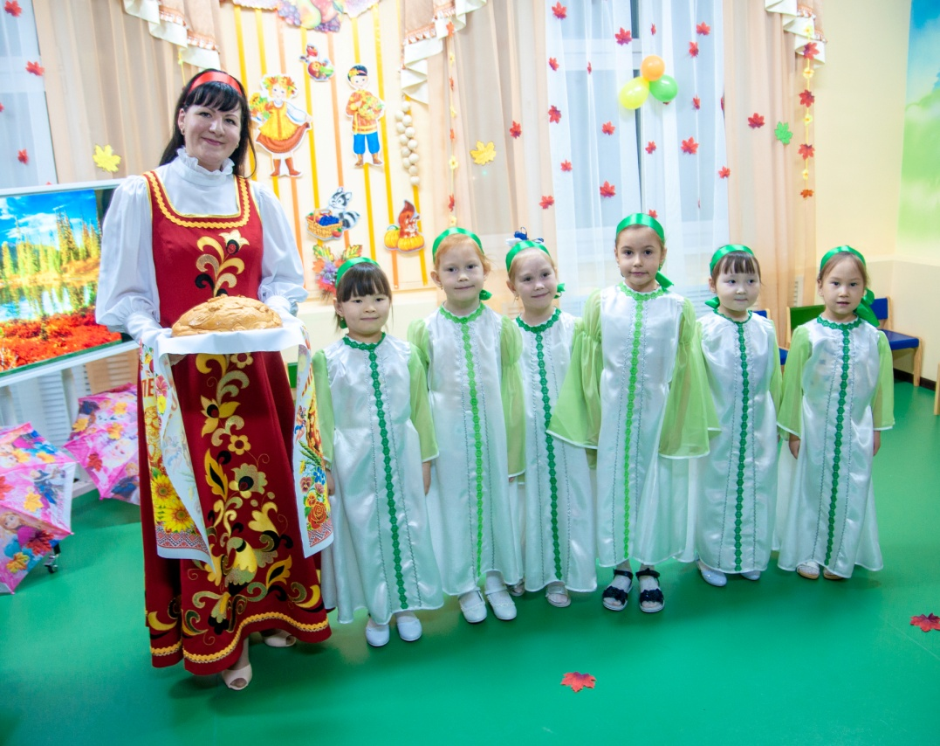

Муниципальное казённое дошкольное образовательное учреждение
детский сад «Оленёнок»
ул. Северная, 5, п. Тазовский, Ямало-Ненецкий автономный округ, 629350
тел./факс:8 (34940)2-00-15/2-00-10,mkdou_olenenok@list.ru
ИНН 8904081720/КПП 890401001; ОГРН 1168901053012; ОКВЭД 85.11

Выступление на родительском собрании
для средних групп

Тема: «Что значит музыка для ребенка в детском саду»

Составитель:
Музыкальный руководитель
первой квалификационной категории
Башкирцева Н.О.

п. Тазовский,
2018 год
Рада приветствовать Вас уважаемые родители!

Мы занимаемся музыкальной деятельностью с детьми 2 раза в неделю. Музыкальное искусство имеет огромное значение в умственном, нравственном, эстетическом и физическом воспитании.

Музыкальное занятие в средней группе включает в себя следующие разделы:

Музыкально- ритмические движения, где мы учимся ритмично и красиво двигаться под музыку. Выражать свои эмоции в танцевальном творчестве. Пальчиковая гимнастика.
Пение – в процессе разучивания песен идет постоянная работа над дикцией, ребенок учится правильно пропевать звуки, слова.
Слушание музыки- прослушивая музыкальное произведение, учимся определять жанры (песня, танец, или марш), что под нё можно делать и обсуждаем, какая музыка прозвучала по характеру, тем самым обогащаем словарный запас. При систематическом слушании музыки у детей вырабатывается усидчивость, внимание.
В средней группе продолжается знакомство с музыкальными инструментами. Учим детей различать звуки по высоте (высокое и низкое звучание), узнавать и различать звуки бубна, барабана, дудочки, металлофона.

Дети с удовольствием исполняют знакомые попевки на металлофоне (на одном – двух звуках),передают разные ритмические рисунки на ударных инструментах. Например: попевка «Андрей-воробей».
Почему нужно уделять большое внимание игре на детских музыкальных инструментах. Да потому, что детское музицирование расширяет сферу муз-ой деятельности,способствует развитию музыкальной памяти, внимания.
В процессе игры ярко проявляются индивидуальные черты каждого исполнителя: наличие эмоциональности, сосредоточенность.

Какие детские музыкальные инструменты можно иметь в домашнем музыкальный уголке:

Металлофон, Барабан, Треугольник, Бубен, Дудочка, Колокольчики (маленький, большой, средний), Маракасы, Ложки деревянные, и другие.

Вместе с ребенком обсудите, на что похожи звуки, попутно осваивая приёмы игры. Когда ребёнок освоится и получит достаточный опыт, можно составить небольшой рассказ, «нарисовать » звуками картину времени года.

Игра с родителями «Рисуем» картину звуками «Осень»

Ход игры:

Подул холодный ветер и нагнал большие тёмные тучи(Маракасы)
Деревья стали желтеть и постепенно ронять листочки на землю(Отдельные удары на металлофоны сверху вниз)

Дождь шёл всё чаще, целыми днями только и слышно: кап да кап. (Треугольник)

Иногда выглянет солнышко, посмотрит с высоты на землю(Глиссандо на металлофоне – сверху вниз)
Потом вздохнёт и опять спрячется(Глиссандо на металлофоне – сверху вниз)
Не даёт ему ветер погулять, землю обогреть. (Маракас)
Наступила осень(Треугольник).

Анкета для родителей

Тема: « Музыкальное воспитание детей дошкольного возраста»

Поставьте + в той строке (да, нет), которая соответствует Вашему мнению.

№ | Вопросы | Да | Нет
1 | Нужны ли праздники в детском саду?
2 | Посещаете ли Вы детские праздники?
3 | Что Вы ждёте от детского праздника:  - Выступлениясвоегоребёнка  - Выступлениядругихдетей
4 | В какой роли Вы хотели бы видеть своего ребёнка?  - Чтеца  - Певца  - Танцора  - Музыканта
5 | Можете ли Вы на детском празднике:  - Спеть  - Станцевать  - Сыгратьнамузыкальноминструменте  - Принятьучастие в спектакле
6 | Беспокоит ли Вас состояние Вашего ребёнка на празднике: волнение, страх, комплексы?
7 | Можете ли Вы с пониманием отнестись к неучастию Вашего ребёнка в солирующих номерах из-за испытываемых им переживаний?

СПАСИБО ЗА СОТРУДНИЧЕСТВО!

МУНИЦИПАЛЬНОЕ ОБРАЗОВАНИЕ ТАЗОВСКИЙ РАЙОН
Муниципальное казённое дошкольное образовательное учреждение
детский сад «Оленёнок»
ул. Северная, 5, п. Тазовский, Ямало-Ненецкий автономный округ, 629350
тел./факс:8 (34940)2-00-15/2-00-10,mkdou_olenenok@list.ru
ИНН 8904081720/КПП 890401001; ОГРН 1168901053012; ОКВЭД 85.11

Выступление на педагогическом совете

«Метод проектов – как один из методов интегрированного обучения дошкольников»

Составитель:
Башкирцева Наталья Олеговна
музыкальный руководитель
первой квалификационной категории

п. Тазовский,
2018 год
Введение

В период 2017-2018 учебного года разработан долгосрочный инновационный проект: «Волшебный мир музыки с использованием ЛЕГО конструирования».
Идея создания проекта заключается в том, что реализуется интеграция образовательных областей. Деятельность, которая объединяет ЛЕГОконструирование и музыкальную деятельность.

Цель проекта: Развитие у детей дошкольного возраста способностей к музыкальному творчеству посредством овладения элементов LEGO – конструирования и моделирования.
Задачи:
1. Развивать художественно-эстетический вкус.
2. Формировать элементарные представления о моделировании компонентов музыкального языка.
3. Способствовать развитию социально-активной личности.

Проект разработан с учетом личностно-ориентированного подхода.
Эффективность используемой технологии в том, что у детей формируется умение сотрудничать со сверстниками, фантазировать и действовать. Выявлять и поддерживать детскую одаренность. Таким образом создаётся установка на самостоятельный поиск, а это – главные составляющие успешности.

Участники проекта: Дети старшего дошкольного возраста,
родители (законные представители) и педагоги.

ОПИСАНИЕ ПРОЕКТНОЙ ДЕЯТЕЛЬНОСТИ

I ЭТАП
ОРГАНИЗАЦИОННО-ПОДГОТОВИТЕЛЬНЫЙ
(Декабрь 2017г.- Май 2018 г.)

1. Знакомство с наборами конструкторов ЛЕГО-ДУПЛО и ЛЕГО-КЛАССИК
- формулирование проблемы и задач;
- предложение путей решения;
- создание условий для реализации проекта;

II ЭТАП
РЕАЛИЗАЦИЯ ПРОЕКТА
(Сентябрь 2018г. – Май 2019г.)

На данном этапе предполагается организация развивающей среды, разработка календарно-тематического планирования, создание технологических карт, пошаговых инструкций, дидактических игр и пособий. Разработка инструментария для мониторинга освоения проектной деятельности. Создание фото и видеопрезентаций. Организация тематических выставок. Обобщение педагогического опыта на муниципальном уровне и интернет-ресурсах. Участие воспитанников в конкурсах.

МАТЕРИАЛЬНО- ТЕХНИЧЕСКИЕ РЕСУРСЫ:

- «Творческая мастерская - Леголандия»;
- Наборы конструкторов: «Lego Дупло», Lego Сity, наборы «Lego- classic»;
- Набор детской мебели;
- Сортировочные контейнеры для деталей;
- Ноутбук;
- Интерактивная панель «Колибри»;
- Интернет-ресурсы.

МЕРОПРИЯТИЯ:

1. Постройка страны «Леголандия», работа с детьми старшего дошкольного возраста.
2. Показ открытого мероприятия в ДОУ (совместная образовательная деятельность с детьми старшего дошкольного возраста по теме «Организация проектной деятельности в ДОО – одно из эффективных средств развития детей»)
3. Совместная деятельность с родителями. Организация творческой выставки «Музыкальный инструмент 21 века»
4. Участие в Районном конкурсе по легоконструированию в номинации «Творческие работы», (Коллективная работа – Результат Диплом за 1 место Пр.365 от 26.04.2018г.)
5. Участие в Региональном конкурсе для детей и педагогов «Моя Югра» (Участие проекта- Результат Диплом победителя – 1 место)
6. Распространение опыта работы на РМО педагогов ДОО по теме «Интеграция образовательных областей при организации непосредственной образовательной деятельности».
7. Обобщение опыта работы и обзор творческих наработок на Районной педагогической конференции «PROобразование. Стратегия успеха» на интерактивной площадке «От идеи до модели» по теме «Лего-моделирование компонентов музыкального языка» (Сертификат Пр.№801 от 19.09.2018г.)
8. Участие в муниципальном этапе III окружного конкурса юных рационализаторов и изобретателей «От замысла к воплощению» в номинации
«Мы с техникой на «Ты». Работа выполнена в номинации «Авиамоделирование» (Результат Диплом за 1 место Пр. № 1004 от 06.11.2018г.)
9. Участие во Всероссийском интернет-конкурсе проектов на получение гранта имени Л.С. Выготского (сертификат от 07.03.2018г. г.Москва)
9. Организовала выставку творческих поделок среди воспитанников детского сада «Оленёнок» на тему «Лего-ёлочки»
10. Опубликовала статьи на сайте дошкольного учреждения в разделе «Новости»
- Статья «Волшебный мир -Леголандия»
- «Выставка творческих работ с использованием конструктора ЛЕГО»
- «раз-два-три-Лего-ёлку собери»
И статью в газету «Советское Заполярье»
11. Опубликовала научную статью в сборник методических материалов по теме «Развитие творческой одарённости у детей старшего дошкольного возраста, через Лего-моделирование компонентов музыкального языка»
12. Подготовила выступление для пед.совета на тему «Метод проектов - как одна из методов интегрированного обучения дошкольников»

III ЭТАП
ЗАКЛЮЧИТЕЛЬНЫЙ
(Май 2019г.)

На данном этапе проведён мониторинг итогов реализации инновационного проекта и составлен аналитический отчёт. Проведён анализ деятельности проектного продукта и соотношение полученных результатов с поставленными задачами.

ВЫВОД:
Цели и задачи по теме проекта за период 2017-2018 учебного года реализованы и отмечены положительными отзывами со стороны педагогов и родителей принявших активное участие.
По результатам мониторинга, можно сделать вывод о том, что участники проекта научились соотносить реальную конструкцию со схемой и воплощать задуманные идеи. Занимаясь LEGO-конструированием вместе с музыкальной деятельностью дети приобрели навыки культуры труда и художественно-эстетического развития. Воспитанники продолжают учиться распределять время и планировать деятельность.
В перспективе на 2019 год, продолжать активизировать умение детей рассказывать и придумывать свои истории, которые подходят для изучения других тем. Реализовать «Лего-моделирование компонентов музыкальной языка», а именно развивать чувство ритма с использованием разработанных дидактических игр, двигательных разминок и физминуток с использованием деталей ЛЕГО. Учиться разрабатывать сюжет построек соответственно музыкальному произведению.
Организация клуба по интересам «Технолидер» в рамках создания детской организации в ДОО «Лидер во мне»

